PDF, CDF

En PDF og en CDF indeholder samme information, men det kan være en fordel at bruge den ene nogle gange og vice versa.

# PDF – The probability density function ( fordelingsfunktionen)

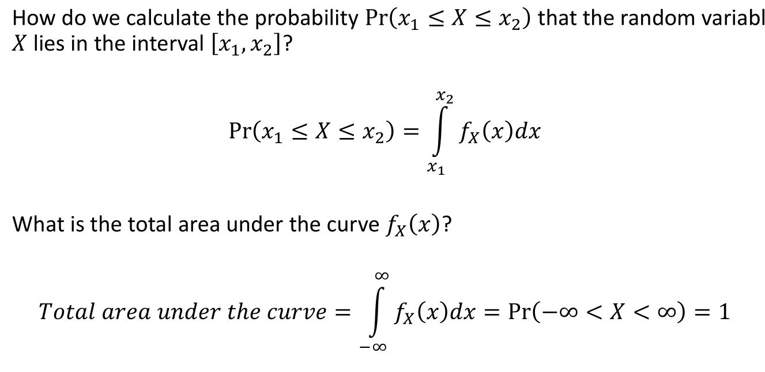

# CDF

The CDF accumulates the probabilities from minus infinity to x, hence the name

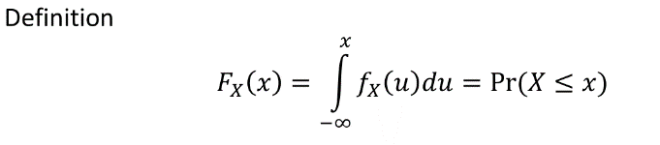

# PDF(tæthedsfunktionen) -> CDF(Fordelingsfunktionen)

Hvis PDF’en er givet findes CDF’en ved at integrere i det givende interval for PDF’en.

Eksempel:

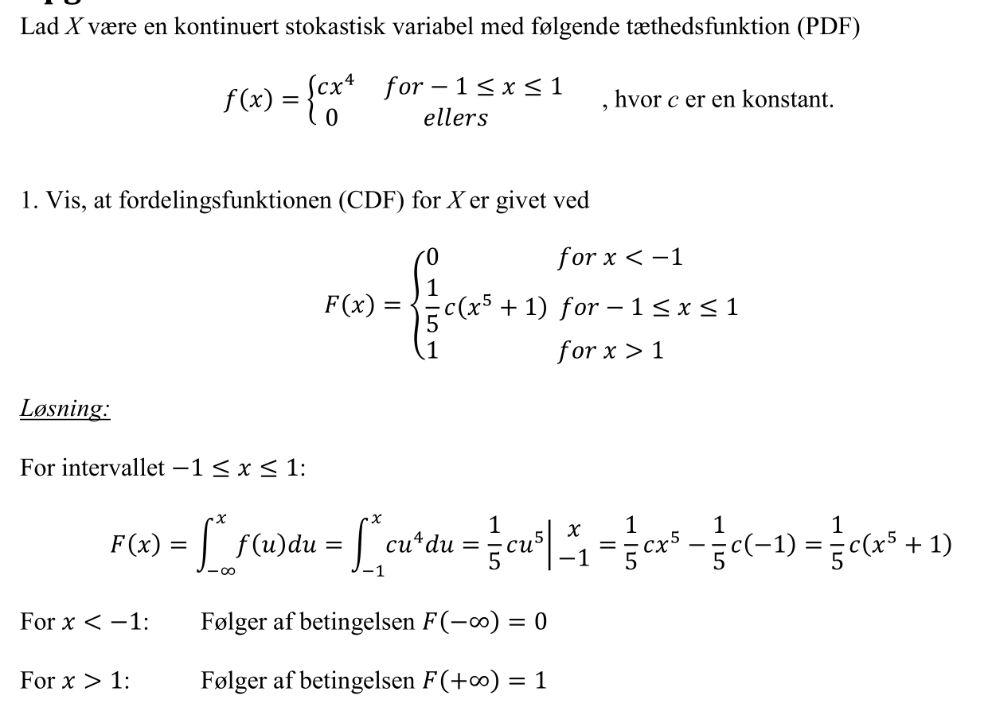

# CDF(Fordelingsfunktionen) -> PDF(tæthedsfunktionen)

Differentier den CDF

Mean value, mean square og variance

Se også side 65 I bogen.

Benyt PDF og udregn:

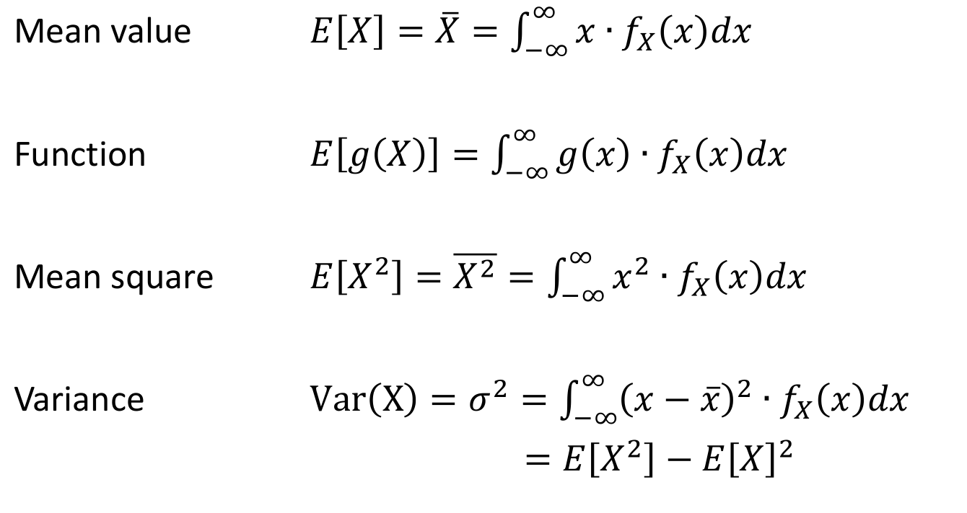

Regne regneregler

$$E\left[aX+b\right]=a∙E\left[X\right]+b$$

$$Var\left(aX+b\right)=a^{2}∙Var(X)$$

Autokorrelation:

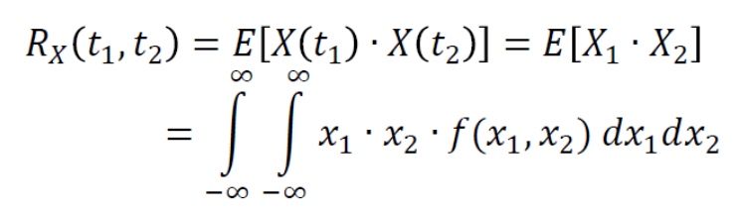

Hvis der er brugt Sin eller Cos, så benyt regneregler I appendix A side 419 I bogen.

# Er processen stationær?

Hvis Autokorreleation er afhængig af en forskel i tiden (t1 og t2) og hvis middelværdien **ikke** er afhængig af tiden(t1), så er den stationær

. 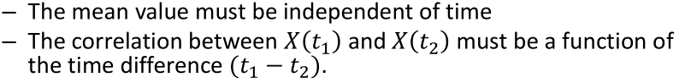

Normalt fordelt

$$A\sim N(0,1)$$

Betyder A normalt fordelt om 0, og med en varians på 1. Dvs intervalet [-1,1] med flest værdier omkring 0.

Uniformt fordelt

$$B\sim U(0,1)$$

Betyder at B er fordelt i intervallet [0,1]. Der er lige stor chance for alle værdier mellem 0 og 1. Middelværdien er derfor midtpunktet af intervallet.

Poisson Distribution

$$x\sim poisson(λt)$$

$$λ=\frac{γ}{t}$$

Eksempel:

En butik besøges af 24 kunder på 3 timer. Beregn lamda.

$$λ=\frac{24}{3}=8$$

Sandsynligheden i relation til Poisson distribution

Relevante matlab funktioner: poisspdf og poisscdf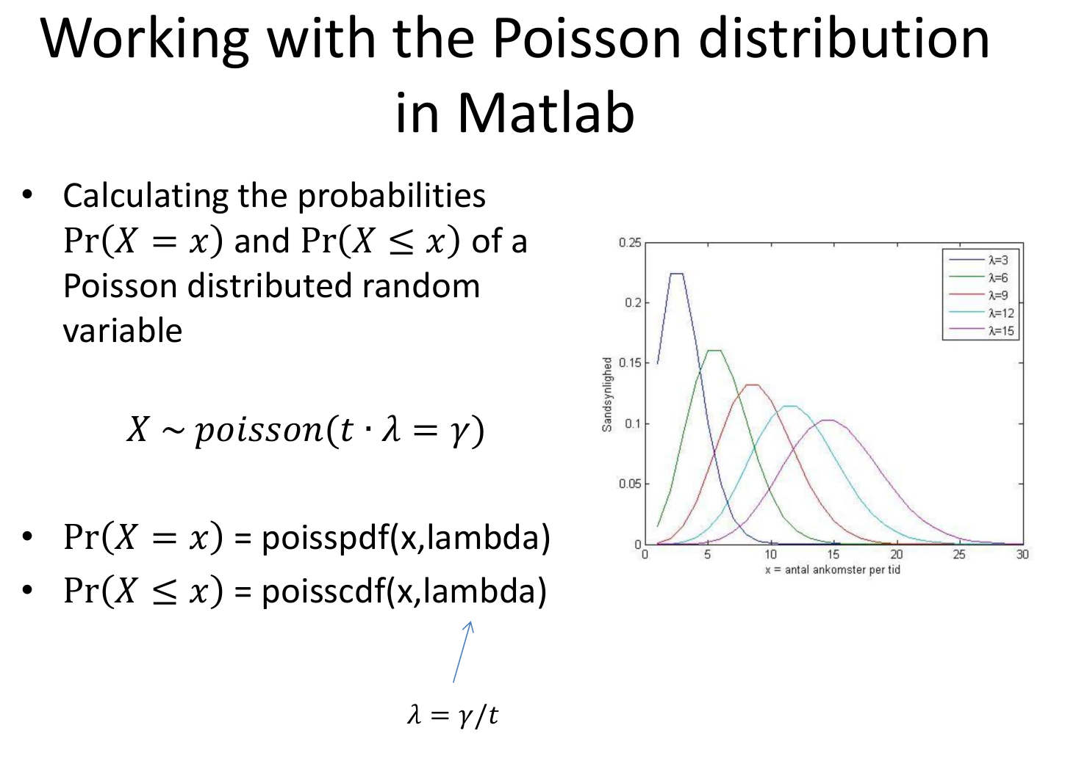

Sandsynligheden for der i ovenstående eksempel kommer mere end 6 kunder den næste time

Pr(X > 6)

$$1-poisscdf\left(6, 8\right)=0.6866=69 \%$$

Et andet eksempel:

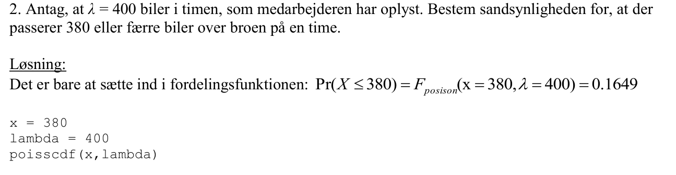

# Hypotesetest

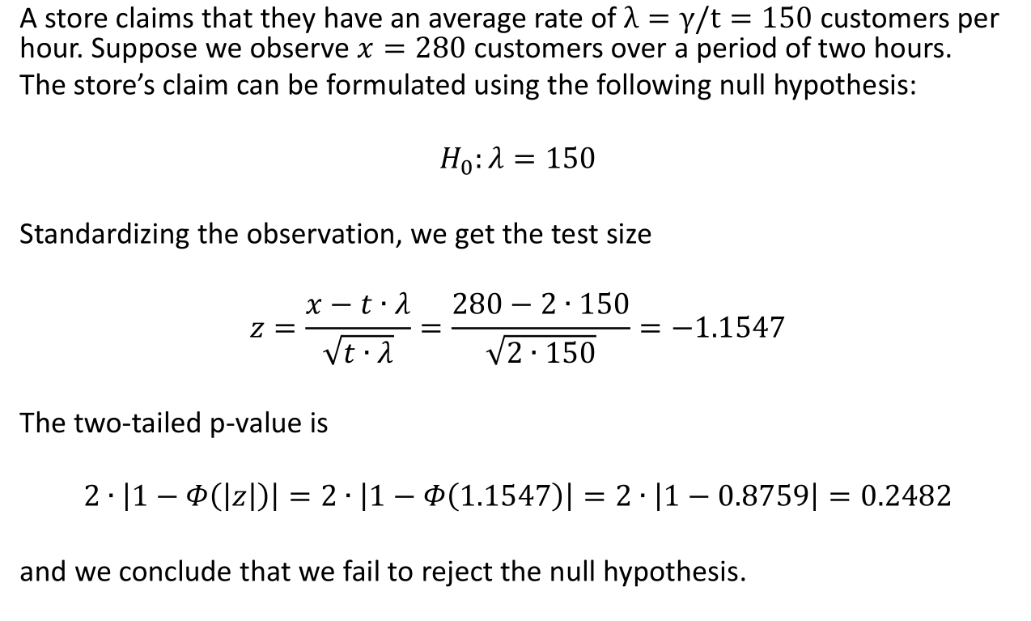

**Eksempel:**

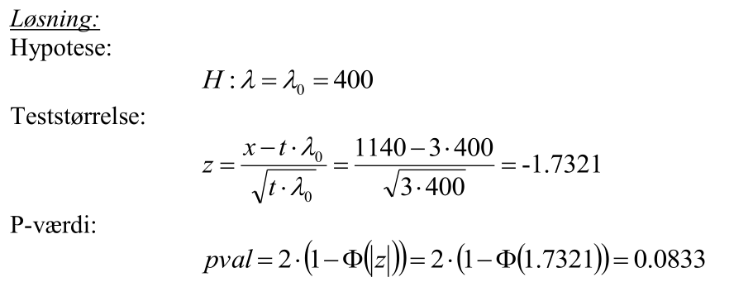

**Matlab** 2*(1-normcdf(1.7321))

Regression

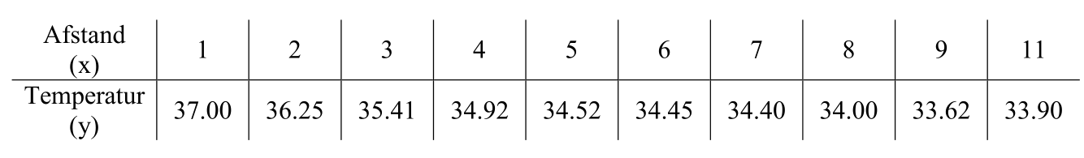

Givet data find skæring og hældning samt den linære model

For at finde skæring og hældning benyttes regression i matlab. x(afstand) og y(temperatur) skrives ind i matlab og gør derefter følgende:

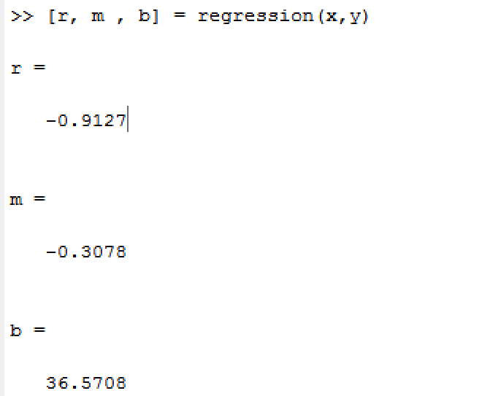

m = hældning = $β=-0,3078$

b = skæring = $γ=36,5708$